**CENTRO TECNOLÓGICO POSITIVO**

**CURSO SUPERIOR DE TECNOLOGIA EM ANÁLISE E DESENVOLVIMENTO DE SISTEMAS**

**FABIO HENRIQUE CLEM DA SILVA**

**HENRIQUE ANTONIO MERLIN JUNIOR**

**MARCELO RIVERA DA SILVA**

**RODRIGO RIVERA DA SILVA**

**Let’s Cook**

**Inovação Tecnológica**

**CURITIBA**

**2017**

**FABIO HENRIQUE CLEM DA SILVA**

**HENRIQUE ANTONIO MERLIN JUNIOR**

**MARCELO RIVERA DA SILVA**

**RODRIGO RIVERA DA SILVA**

**Let’s Cook**

**Inovação Tecnológica**

Trabalho de Conclusão de Curso apresentado ao Programa de Aplicação Profissional do Curso de Tecnologia em Análise e Desenvolvimento de Sistemas, do Centro Tecnológico Positivo.

Orientador: Andre Miranda Pimenta.

**CURITIBA**

**2017**

**LISTA DE FIGURAS**

Figura 1 - Site Tudo Gostoso 6

Figura 2 - Site do Tastemade 7

Figura 3 – Site do Tasty 8

Figura 4 – Site do Yummly 9

Figura 5 - Projeto Model Canvas 10

Figura 6 - Scrum 12

Figura 7 – Elementos de uma SOA 14

Figura 8 - Protótipo Preparo Interativo 18

Figura 9 - Protótipo Despensa 19

Figura 10 - Protótipo do publicar receitas 21

Figura 11 - Protótipo Perfil da Receita 21

Figura 12 - Diagrama de Casos de Uso 28

Figura 13 – MRN 32

Figura 14 - Diagrama de Classes das Entidades 36

**LISTA DE TABELAS**

Tabela 1 - Perguntas Pesquisa de Mercado 5

Tabela 2 - Tabela concorrência 5

Tabela 3 - Papeis da Equipe 13

Tabela 4 – Prioridades das Histórias. 17

Tabela 5 – Identificação das Histórias. 17

Tabela 6 - Histórias do Preparo Interativo 18

Tabela 7 - Histórias da Despensa 19

Tabela 8 - Histórias de Busca de Receitas 19

Tabela 9 - Histórias do Login 19

Tabela 10 - Histórias da Lista de Compras 20

Tabela 11 - Histórias de Publicar Receitas 20

Tabela 12 - Histórias de Ver Receitas 21

Tabela 13 - Legenda Cenários 22

Tabela 14 – Tabela do Caso de teste da história 1 22

Tabela 15 – Tabela do caso de teste da história 2 22

Tabela 16 – Tabela do caso de teste da história 3. 23

Tabela 17 – Tabela do caso de teste da história 4. 23

Tabela 18 – Tabela do caso de teste da história 5. 23

Tabela 19 – Tabela do caso de teste da história 6. 23

Tabela 20 – Tabela do caso de teste da história 7. 24

Tabela 21 – Tabela do caso de teste da história 8. 24

Tabela 22 – Tabela do caso de teste da história 9. 24

Tabela 23 – Tabela do caso de teste da história 10. 25

Tabela 24 – Tabela do caso de teste da história 11. 25

Tabela 25 – Tabela do caso de teste da história 12. 25

Tabela 26 – Tabela do caso de teste da história 13. 25

Tabela 27 – Tabela do caso de teste da história 14. 26

Tabela 28 – Tabela do caso de teste da história 15. 26

Tabela 29 – Tabela do caso de teste da história 16. 26

Tabela 30 – Tabela do caso de teste da história 17. 26

Tabela 31 – Tabela do caso de teste da história 18. 27

Tabela 32 – Tabela do caso de teste da história 19. 27

Tabela 33 - Caso de uso publicar receita 30

Tabela 34 – Caso de uso buscar receita 30

Tabela 35 – Caso de uso manipular despensa. 31

Tabela 36 - Tabela de Categoria da Receita 33

Tabela 37 – Tabela de Despensa do Usuário 33

Tabela 38 – Tabela de Etapa da Receita 33

Tabela 39 - Tabela de Ingredientes 34

Tabela 40- Tabela Passo da Etapa 34

Tabela 41 - Tabela Receitas 34

Tabela 42 - Tabela Usuário 34

Tabela 43 - Ingredientes Vinculados a Receita 35

Tabela 44 - Tabela Ingredientes Vinculados a Despensa 35

Tabela 45 - Tabela Lista de Compras do Usuário 35

Tabela 46 - Tabela Itens da Lista de Compras 35

Tabela 47 - Tabela Comentário dos Usuários da Receita 35

Tabela 48 - Tabela Avaliação dos Usuários da Receita 36

**SUMÁRIO**

1 INTRODUÇÃO 3

2 ANÁLISE DO AMBIENTE 4

2.1 CONCORRÊNCIA 5

2.1.1 Tudo Gostoso 6

2.1.2 Tastemade 7

2.1.3 Tasty Recipes 8

2.1.4 Yummly 9

3 MODELO DO NEGÓCIO 10

4 REFERENCIAL TEÓRICO 11

4.1 CONCEITO DE DESENVOLVIMENTO ÁGIL DE SOFTWARE 11

4.2 CONCEITO DE SCRUM 11

4.3 JAVA 13

4.4 MYSQL 14

4.5 SOA 14

4.6 ANGULARJS 15

4.7 COMPUTAÇÃO EM NUVEM 15

4.8 REST 16

4.9 TESTE E QUALIDADE DE SOFTWARE 16

5 DESENVOLVIMENTO DO PRODUTO 17

5.1 HISTÓRIAS DE USUÁRIO 17

5.1.1 Preparo Interativo 18

5.1.2 Despensa 18

5.1.3 Busca de Receitas 19

5.1.4 Login 19

5.1.5 Lista de Compras 20

5.1.6 Publicar Receitas 20

5.1.7 Perfil da Receita 21

5.2 CENÁRIOS DE TESTE 22

5.2.1 História 1 22

5.2.2 História 2 22

5.2.3 História 3 22

5.2.4 História 4 23

5.2.5 História 5 23

5.2.6 História 6 23

5.2.7 História 7 23

5.2.8 História 8 24

5.2.9 História 9 24

5.2.10 História 10 24

5.2.11 História 11 25

5.2.12 História 12 25

5.2.13 História 13 25

5.2.14 História 14 26

5.2.15 História 15 26

5.2.16 História 16 26

5.2.17 História 17 26

5.2.18 História 18 26

5.2.19 História 19 27

5.3 DIAGRAMA DE CASOS DE USO 28

5.4 CASOS DE USO 29

5.4.1 UC1 - Publicar Receita 29

5.4.2 UC2 - Buscar Receita 30

5.4.3 UC3 - Manipular Despensa 31

5.5 MODELO RELACIONAL NORMALIZADO 32

5.5.1 Lista de Tabelas 33

5.5.2 Dicionário de Dados 33

5.6 DIAGRAMA DE CLASSE 36

6 CONSIDERAÇÕES FINAIS 37

7 REFERÊNCIAS 38

8 APÊNDICE 40

8.1 Anexo questionário 40

# INTRODUÇÃO

Receitas culinárias são construídas por cozinheiros a partir da definição de instruções, as quais envolvem ingredientes e distintas formas de confecção, e procedimentos que são propostos para replicar com eficiência pratos saborosos.

Elas são encontradas em distintos formatos como textos, vídeos e áudios os quais possuem geralmente o formato de comunicação unidirecional, o que limita o feedback dos cozinheiros em relação aos modos de preparo, afinal esta já fora compilada e comunicada.

Com o surgimento de meios bidirecionais de comunicação provenientes do uso da internet através de dispositivos móveis, inúmeras interações tornaram-se viáveis e atrativas.

Apesar das soluções existentes embasarem-se na interatividade, não abrangem vantagens aplicadas aos dispositivos móveis, pois geralmente o enfoque é restrito na divulgação das receitas além de não incluírem funcionalidades destinadas a guiar o preparo de uma receita e também não promovem funcionalidades auxiliares que poderiam simplificar o ato de cozinhar e garantir que a experiência culinária seja satisfatória.

O foco desse trabalho é desenvolver um produto que venha a prover em formato de site adaptável à dispositivos móveis, como smartphones e tablets, meio para facilitar o preparo, criação/representação de receitas para compartilhamento e avaliação com a comunidade e inventariar os ingredientes para garantir maior praticidade durante a atividade culinária.

# ANÁLISE DO AMBIENTE

A solução visa atender expectativas de interessados em culinária através de funcionalidades interativas e está inserida no mercado de aplicativos móveis, que segundo a Fundação Getúlio Vargas (2016), no Brasil existem 208 milhões de celular inteligentes. Em média 1 por habitante é um aspecto que fundamenta uma grande oportunidade de mercado, a alta demanda.

Durante o preparo de qualquer receita o cozinheiro deverá verificar a existência dos ingredientes em sua despensa, realizar a separação dos mesmos e a também executar de maneira análoga as etapas, passos, técnicas e dicas nela contidas, para que através disto obtenha o resultado esperado. Todas estas atividades mostram o quanto a ato de cozinhar é desafiador e que pode tornar-se um caminho cheio de obstáculos para amadores.

Estas dificuldades motivaram a criação de um questionário, aplicado em 50 pessoas, intitulado de Pesquisa de Mercado – Gastronomia, o qual objetivou-se identificar lacunas e oportunidades de mercado, através das perguntas abaixo tabuladas:

|  |  |
| --- | --- |
| **Perguntas fechadas** | **Respostas** |
| 1. Você utilizaria um aplicativo que fosse capaz de identificar receitas através dos ingredientes da sua despensa? | Sim: 96%  Não: 4% |
| 1. Ao ler diversas receitas em sites, livros ou rótulos, você percebe que elas não seguem o mesmo padrão e estrutura? | Sim: 66%  Não: 34% |
| 1. Quais meios você utiliza para buscar as receitas? | Livros: 22%  Sites de receitas: 78%  Aplicativos: 28%  Rótulos de produtos: 12% |
| **Pergunta Aberta** | |
| Você sente dificuldade em achar novas receitas? Caso sim, conte-nos sua dificuldade: | |
| **Respostas** | |
| Nem sempre o preparo é explicado com detalhes. | |
| Devido as receitas muitas vezes não apresentarem o modo de fazer passo a passo, dependendo dá receita o resultado será satisfatório. | |
| Falta de informações na receita ou não conheço o ingrediente solicitado. | |
| Medidas mal especificadas nas receitas. | |
| Algumas vezes a linguagem parece não ser muito clara. | |
| Tenho dificuldade de entender o passo a passo a ser seguido. | |
| Coisas imprecisas como “até dar o ponto” ou “tempere a gosto”. | |
| Algum ingrediente que você não sabe onde comprar. | |
| Falta de medidas precisas. | |
| As vezes nem tudo está explicitado. Algumas frases das receitas mal explicadas. | |

Tabela 1 - Perguntas Pesquisa de Mercado

FONTE: Autor.

As soluções existentes no mercado não são interativas, com o enfoque restrito na divulgação das receitas, não promovem funcionalidades destinadas a guiar o preparo de receitas ou funcionalidades auxiliares que visam simplificar o ato de cozinhar.

## CONCORRÊNCIA

|  |  |  |  |  |  |
| --- | --- | --- | --- | --- | --- |
| **Site / Aplicativos** | **Buscar Receitas** | **Publicar Receitas** | **Despensa** | **Lista de compras** | **Preparo interativo** |
| **Let’s Cook** | X | X | X | X | X |
| **Tudo Gostoso** | X | X |  |  |  |
| **Tastemade** | X |  |  |  |  |
| **Tasty Recipes** | X |  |  |  |  |
| **Yummly** | X |  |  | X |  |

Tabela 2 - Tabela concorrência

FONTE: Autor.

De acordo com a tabela acima, os concorrentes analisados possuem grandes variedades de receitas, diversos tipos de apresentações de cardápios e categorias de buscas. Porém nenhum dos analisados possuem um preparo interativo, que guia o cozinheiro durante o preparo de sua receita, assim como a despensa que armazena os seus ingredientes e possibilita futuras opções para o cozinheiro.

### Tudo Gostoso

O site de receitas mais conhecido no Brasil é o Tudo Gostoso, nele é possível pesquisar receitas pelo título e ingredientes. Também permite cozinheiros enviarem as receitas, dando a opção de escolher a categoria da receita, tempo de preparo, rendimento em porções e entre outros. Na lista de ingredientes da receita, recomendam utilizar um padrão de lista com marcadores, sendo um ingrediente por linha e da mesma forma no modo de preparo, no qual o cozinheiro é responsável por digitalizar o passo a passo da sua receita.

Porém os ingredientes pesquisados terão que conter no título da receita, como por exemplo Bolo de Cenoura, caso esteja procurando por *Yakisoba* com cenoura, não encontrará tão facilmente, pois algum cozinheiro terá que criar a receita com o nome *Yakisoba* com Cenoura.

Possuem tanto um website quanto um aplicativo móvel, e no aplicativo contém a maioria das funcionalidades do site.

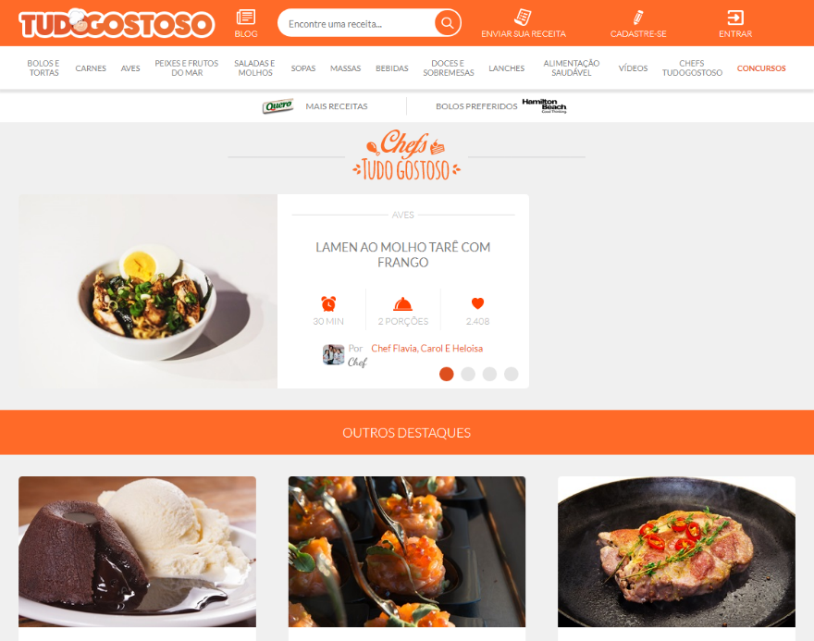

Figura 1 - Site Tudo Gostoso

FONTE: http://www.tudogostoso.com.br/

### Tastemade

“A Tastemade é uma rede de vídeos criada para a geração móvel. Permitimos que os *Tastemakers* se unam para descobrir e compartilhar sua paixão pela boa gastronomia e turismo” (TASTEMADE, 2017).

A empresa estipula um padrão para todas as receitas que os *Tastemakers* publicam, logo é preciso que todas as receitas sejam em formato de vídeo. Possuem tanto *website* quanto aplicativo móvel, porém apenas no site contém a lista de ingredientes e passos descritos.

Os pontos negativos da plataforma é que somente parceiros podem publicar receitas. E também as receitas no aplicativo móvel são apenas em vídeo, e possuem qualquer vínculo de busca por ingredientes. O exemplo do *Yakisoba* utilizado no Tudo Gostoso e procurando no Tastemade, apenas se encontra uma receita e caso o cozinheiro queira uma variedade o mesmo deverá improvisar por conta própria.



Figura 2 - Site do Tastemade

FONTE: https://www.tastemade.com.br/

### Tasty Recipes

Tasty é uma divisão da página BuzzFeed direcionada apenas para gastronomia, seu foco é na rede social *Facebook* e focam em publicar vídeos de receitas feitos pelos próprios funcionários contratados da empresa.

A empresa possui tanto website quanto aplicativo móvel, porém a maioria de suas visualizações pertencem a rede social. Possuem o mesmo foco do Tastemade de publicarem apenas receitas no formato de vídeo, entretanto no aplicativo móvel contém a lista de ingredientes e os passos descritos assim como em seu site. Eles possuem também em português no qual é chamado de Tasty Demais contendo apenas sua página no *Facebook*.

Pontos negativos é que apenas os colaboradores da empresa fazem as receitas e produzem os vídeos para publicar no *Facebook*. No caso do *Tasty*, possue vínculo com ingrediente e procurando por *carrot* é possível encontrar receitas que possuem cenoura em suas receitas. Porém não há módulos de despensa, lista de compras, conversor de medidas e apenas a interpretação no vídeo e do texto.



Figura 3 – Site do Tasty

FONTE: https://tasty.co/

### Yummly

“Yummly é a melhor ferramenta de cozinha para o seu computador, iPhone, iPad, Android e dispositivos Windows. Quer se trate de uma receita ou de ir à loja, Yummly quer tornar mais fácil para os amantes fazer o que amam - cozinhar, comer e compartilhar! ” (Yummly,2017).

Diferente do Tasty e tastemade, o yummly não foca apenas no formato em vídeo, em seu site possui diversas categorias como dietas, nutrição, técnicas, por tempo e nacionalidades. Também é possível pesquisar receitas pelo nome e depois buscar ingredientes específicos. A plataforma conta com uma lista de ingredientes, o passo a passo e os valores de nutrição que a receita possui, podendo assim escolher quantas porções servir, o número de calorias e o tempo de preparo. Yummly possui uma parceria com outro aplicativo chamado Instacart, que é uma lista de compras basicamente parecido com o módulo que temos no Let’s Cook.

Um dos pontos negativos da plataforma é somente permitido pesquisar receitas pelo nome e depois por ingredientes, não é possível encontrar receitas a partir do ingrediente. Também possui o mesmo padrão de passo a passo descritivo e não auxilia o cozinheiro na hora de preparar a receita. E somente os colaboradores da empresa podem publicar uma receita.

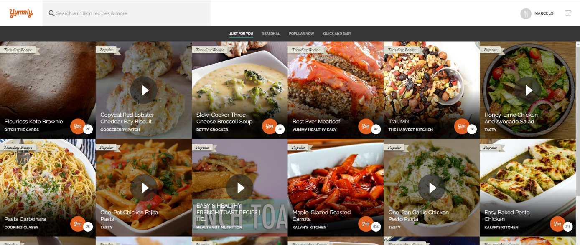

Figura 4 – Site do Yummly

FONTE: https://www.yummly.com/

# MODELO DO NEGÓCIO



Figura 5 - Projeto Model Canvas

FONTE: Autor.

# REFERENCIAL TEÓRICO

## CONCEITO DE DESENVOLVIMENTO ÁGIL DE SOFTWARE

O desenvolvimento ágil de *software* é definido no manifesto ágil a partir de valores e princípios, estes são orientados à satisfação do cliente, colaboração com o mesmo, comunicação ampla e comprometimento entre os envolvidos no projeto.

O método ágil prioriza o *software* em funcionamento acima de documentação abrangente, adequa-se a mudanças que agregam valor ao cliente e a capacidade de adaptação torna-se um diferencial de mercado agregados à produtos inovadores. Mediante ao pressuposto esta metodologia tem papel fundamental no desenvolvimento de um produto inovador que possui o foco no cliente.

## CONCEITO DE SCRUM

De acordo com Schwaber e Sutherland (2013), Scrum é um *framework* estrutural que tem o foco de gerenciar projetos de produtos complexos. Essa definição possui valores e princípios que devem ser seguidos para atingir o seu melhor proveito. O foco desta metodologia é atender as necessidades do cliente, então cada componente deverá agregar ao produto final do cliente.

Na metodologia Scrum, existem alguns papéis de uma equipe de desenvolvedores que utilizam Scrum.

Segundo Schwaber e Sutherland (2013): “O Time Scrum é composto pelo Product Owner, o Time de Desenvolvimento e o Scrum Master. Times Scrum são auto organizáveis e multifuncionais. Times auto organizáveis escolhem qual a melhor forma para completarem seu trabalho, em vez de serem dirigidos por outros de fora do Time. Times multifuncionais possuem todas as competências necessárias para completar o trabalho sem depender de outros que não fazem parte da equipe. O modelo de time no Scrum é projetado para aperfeiçoar a flexibilidade, criatividade e produtividade”.

O desenvolvimento de *software* utilizando a metodologia Scrum, é separada por eventos prescritos com o objetivo de criar uma rotina e minimizar a necessidade de reuniões não definidas no Scrum. "Todos os eventos são de *time-boxed*, portanto sua duração é fixa e não pode ser reduzida ou aumentada. Os demais eventos terminam quando seu objetivo é alcançado" (SCHWABER; SUTHERLAND, 2013).

Baseado em Schwaber e Sutherland (2013), O coração do Scrum é a Sprint, um *time-boxed* de um mês ou menos. As Sprints são compostas por uma reunião de planejamento da Sprint, reuniões diárias, o trabalho de desenvolvimento, uma revisão da Sprint e a retrospectiva da Sprint. Existem quatro reuniões, a reunião de planejamento da sprint, reunião diária, revisão da sprint e retrospectiva da Sprint. Na reunião de planejamento é planejado o trabalho que será realizado na Sprint, criando o Backlog do produto que é uma lista ordenada de tudo que deve ser necessário no produto. Em seguida é feita a reunião diária para inspecionar o progresso do desenvolvimento da sprint. E ao final da sprint é executado a revisão da sprint para inspecionar o incremento e adaptar o Backlog do produto se necessário. E por fim ocorre depois da revisão da sprint e antes da reunião de planejamento a retrospectiva da sprint, "A retrospectiva da sprint é uma oportunidade para o Time Scrum inspecionar a si próprio e criar um plano para melhorias a serem aplicadas na próxima Sprint" (SCHWABER; SUTHERLAND, 2013).

Concluindo assim um processo que se repete toda vez que a metodologia é utilizada:



Figura 6 - Scrum

Fonte: *Ultimate Guide to Scrum Project Management Framework*.

Neste projeto será utilizado uma versão adaptada do Scrum, pela razão de não possuirmos organização cliente em nosso projeto. Logo o Product Owner não existirá nesse escopo. Essa adaptação possui o nome de ScrumBut.

Segundo Scrum.org (citado por LOPES, 2013): “ScrumBut existe pela razão de as equipes não poderem tirar o máximo proveito do Scrum para resolver seus problemas e perceber os benefícios do desenvolvimento de produtos utilizando Scrum. Cada papel, regra, e timebox do Scrum é projetado para proporcionar os benefícios desejados e resolver os problemas recorrentes previsíveis. ScrumBut significa que o Scrum expôs uma disfunção que está contribuindo para o problema, mas é muito difícil de corrigir. ScrumBut mantém o problema ao modificar o Scrum para torná-lo invisível, para que, assim, a disfunção não seja mais uma pedra no sapato da equipe.”.

Cada membro da equipe terá o papel definido, porém todos irão executar as Sprints, portanto mesmo sendo Scrum Master, o responsável também participará do desenvolvimento do projeto. Para esclarecer o papel de cada integrante no desenvolvimento do produto proposto, segue a tabela abaixo:

|  |  |
| --- | --- |
| Papel | Responsável |
| Product Owner | * Rodrigo Rivera da Silva |
| Scrum Master | * Marcelo Rivera da Silva |
| Scrum Team | * Fabio Henrique Clem da Silva * Henrique Antonio Merlin Junior |

Tabela 3 - Papeis da Equipe

FONTE: Autor.

## JAVA

De acordo Perry (2016), Java é uma linguagem de programação que deriva da linguagem C e que se baseia no conceito de programação orientado a objeto. Este conceito é responsável pela aproximação da implementação do código ao mundo real, reuso e manutenibilidade.

O produto será desenvolvido em o Java devido a sua portabilidade pois como definido em “umas das coisas que a torna tão atraente é o fato que programas escritos em Java podem ser executados virtualmente em qualquer plataforma, aceitos em qualquer tipo de computador (ou outros aparelhos), característica marcante da internet. ” (FURGERI, 2008), o que garante flexibilidade durante a escolha da plataforma e também para alteração da mesma caso necessário.

## MYSQL

O MySQL é um Sistema de Gerenciamento de Banco de Dados (SGBD) de alta compatibilidade, pois funciona em diversas plataformas e tem a linguagem SQL como padrão além de ser *open source,* ou seja, é um *software* de código aberto (Neves e Ruas, p. 25, 2005). De acordo com Moraes (2015), o mesmo fornece mais que um banco de dados, consegue realizar a replicação de dados e juntar vários servidores funcionando em conjunto e contém serviços para cuidar da segurança sendo o *firewall.*

Os papeis que o MySQL irá desempenhar no produto serão de armazenamento e persistência de dados, ou seja, deverá permitir a alteração, exclusão e a adição dados através da camada de negócio de *software*.

## SOA

Segundo DIAS (2010), “SOA é uma forma de se projetar uma arquitetura baseada na composição de serviços interoperáveis e reutilizáveis”. Utilizando como base a figura 3, a mesma mostra os principais elementos de um SOA, o fornecedor do serviço é aquele que possui o domínio sobre o serviço e o implementa; registro de serviço é um repositório onde fornecedores de serviços podem registrar seus serviços para os consumidores localizem os mesmos; e o consumidor do serviço é aquele que localiza o serviço e o executa. O contrato é a especificação do serviço que possui informações suficientes para o consumidor possa localizar e utilizar.



Figura 7 – Elementos de uma SOA

FONTE: Autor.

Neste projeto segue as regras da arquitetura de SOA por seus benefícios como baixo acoplamento e a reutilização de código. Possibilitando futuramente a fácil integração de outros serviços no produto.

## ANGULARJS

Angular é uma estrutura para criar aplicativos em HTML e JavaScript. O *framework* consiste em várias bibliotecas, algumas delas básicas e algumas opcionais. Com o angular é escrito aplicativos compondo modelos HTML com marcaçãopadrão *angular*, escreve também classes de componentes para gerenciar esses modelos, adiciona lógica de aplicativos em serviços, componentes e serviços de boxe em módulos (ANGULAR, 2010).

A necessidade de interatividade motivou a escolhe do framework *front-end* em questão, o qual é responsável pela manipulação de dados em formato *JSON* e da comunicação com servidores de aplicação Java utilizando Rest.

## COMPUTAÇÃO EM NUVEM

“A computação em nuvem é a entrega sob demanda de poder computacional, armazenamento de banco de dados, aplicações e outros recursos de TI por meio de uma plataforma de serviços de nuvem via Internet com uma definição de preço conforme o uso. ” (AMAZOM WEB SERVICES, 2010).

De acordo com Azure (2010), A maioria dos serviços de computação em nuvem se divide em três amplas categorias: IaaS (infraestrutura como serviço), PaaS (plataforma como serviço) e SaaS (software como serviço).

“IaaS (Infraestrutura como serviço) é uma infraestrutura de computação instantânea, provisionada e gerenciada pela Internet. Escale ou reduza verticalmente com demanda e pague somente pelo que usar.”(Azure, 2010).

“PaaS (Plataforma como serviço) é um ambiente de desenvolvimento e implantação completo na nuvem, com recursos que permitem a você fornecer tudo, de aplicativos simples baseados em nuvem a sofisticados aplicativos empresariais habilitados para a nuvem.” (Azure, 2010).

“O SaaS (Software como Serviço) permite aos usuários se conectar e usar aplicativos baseados em nuvem pela Internet. Exemplos comuns são email, calendário e ferramentas do Office (como Microsoft Office 365).” (Azure, 2010).

No projeto será utilizado o serviço PaaS contratando uma plataforma para executar o sistema e disponibilizar o mesmo na nuvem.

## REST

De acordo com Kay (2007), define que Rest (Representational State Transfer) contém um conjunto de princípios de arquitetura de software em rede com larga escala e protocolos e tecnologias da World Wide Web. Contudo consiste a criação de um projeto com interfaces bem definidas permitindo que aplicações se comunique, pois modelam o projeto com princípios, regras e *constraints*, segundo Pires (2016).

O Rest será utilizado amparar a comunicação entre a aplicação e os clientes, permitindo a compatibilidade com qualquer cliente independente da linguagem de implementação. Esta é uma característica fundamental que permite que as decisões de arquitetura de software sejam mais flexíveis durante escolha da tecnologia dos clientes (*frontends)* e garante o maior reuso das implementações realizadas no *backend*.

## TESTE E QUALIDADE DE SOFTWARE

A qualidade do software é algo fundamental para todos que buscam criar um novo produto ou prestar um serviço para garantir uma qualidade melhor e mais confiável e competitivo no mercado, segundo o Quezada (2009). O teste do software é algo indispensável para o desenvolvimento de um software, “Teste de software é a etapa de controle de qualidade, serve para assegurar que o software está contemplando todas as funcionalidades esperadas e que estas estão funcionando corretamente” (GREIF, 2013).

# DESENVOLVIMENTO DO PRODUTO

## HISTÓRIAS DE USUÁRIO

Histórias de usuário (*User Stories)* são requisitos de sistema, estes segundo Sommerville (2011, p. 58) descrevem detalhadamente funcionalidades, serviços e restrições de software para implementação. Essas histórias são orientadas aos objetivos do usuário, proporem o fracionamento dos requisitos em prol da viabilidade da estimativa de esforço, além de induzir a análise da necessidade real dos usuários e a priorização.

Segundo Pressman (2011): “Essencialmente, um caso de uso conta uma história estilizada sobre como um usuário final (desempenhando um de uma série de papeis possíveis) interage com o sistema sob um conjunto de circunstancias específicas. A história poderia ser um texto narrativo, uma descrição geral das tarefas ou interações, uma descrição baseada em gabaritos ou uma representação esquemática. Independente da sua forma, ou caso de uso representa o *software* ou sistema do ponto de vista do usuário”.

|  |  |
| --- | --- |
| Prioridade | Referência |
| Baixa | B |
| Média | M |
| Alta | A |

Tabela 4 – Prioridades das Histórias.

FONTE: Autor.

|  |  |
| --- | --- |
| Identificação | Referência |
| Cliente | C |
| Épico | E |
| História | H |
| Visitante | V |

Tabela 5 – Identificação das Histórias.

FONTE: Autor.

### Preparo Interativo

|  |  |  |  |
| --- | --- | --- | --- |
| # | Descrição da História | Prioridade | Fonte |
| E - 1 | Sendo um cozinheiro quero iniciar o preparo interativo de uma receita, para me auxiliar na execução da mesma, através da separação dos ingredientes e exibição das etapas, *checklists*, cronômetros, avisos, alertas e dicas. | A | C |
| H - 1 | Sendo um cozinheiro posso preparar as etapas, para que possa obter o passo a passo da receita. | A | C |
| H - 5 | Sendo um cozinheiro posso preparar passos com tempo definido, para que possa definir um tempo ideal a ser cumprido naquele passo. | A | C |
| H – 13 | Sendo um cozinheiro cadastrado no sistema posso avaliar a receita após a conclusão do preparo para que possa dar uma nota pessoal a receita. | B | C |
| H – 14 | Sendo um cozinheiro após efetuar login posso comentar a receita para que possa expressar opiniões, sugestões e dúvidas e responder os comentários da receita. | B | C |

Tabela 6 - Histórias do Preparo Interativo

FONTE: Autor.

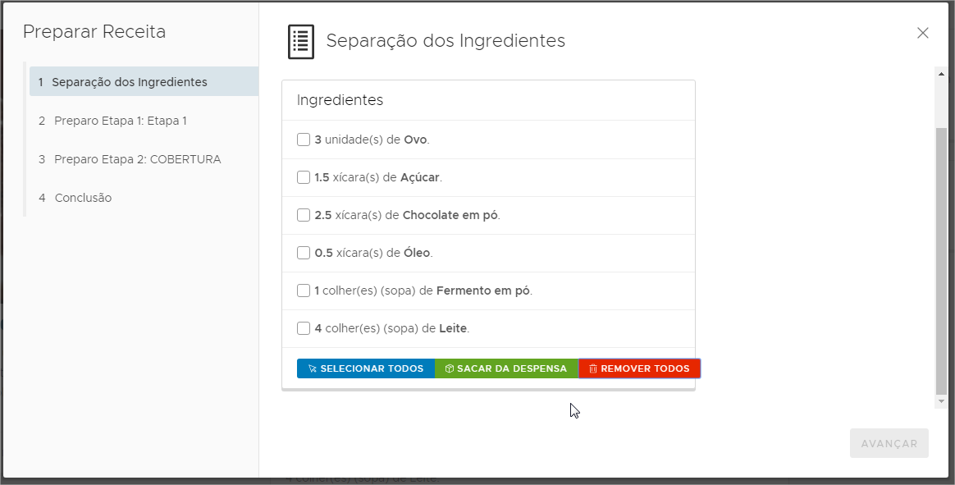

Figura 8 - Protótipo Preparo Interativo

FONTE: Autor.

### Despensa

|  |  |  |  |
| --- | --- | --- | --- |
| # | Descrição da História | Prioridade | Fonte |
| H - 3 | Sendo um cozinheiro quero obter receitas compatíveis com os ingredientes em minha despensa, para que possa prepará-las. | M | C |
| H - 11 | Sendo um cozinheiro posso cadastrar, excluir e editar os ingredientes da despensa para que possa auxiliar na busca das receitas com os ingredientes cadastrados. | A | C |

Tabela 7 - Histórias da Despensa

FONTE: Autor.

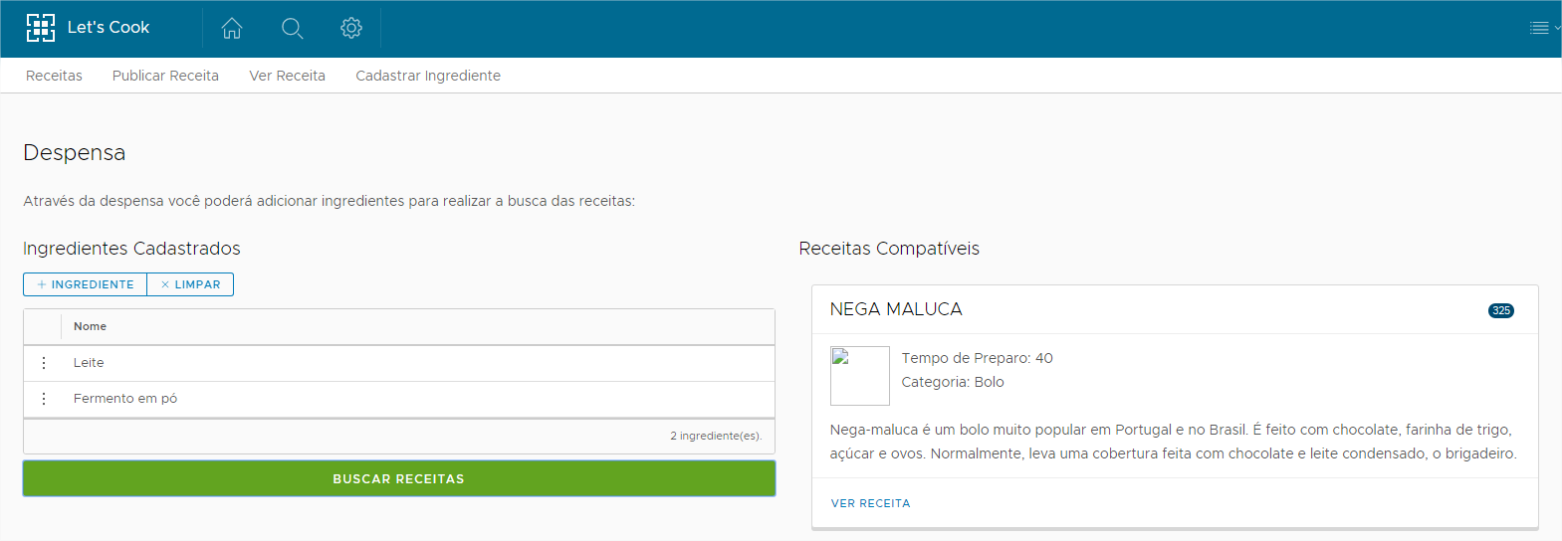

Figura 9 - Protótipo Despensa

FONTE: Autor.

### Busca de Receitas

|  |  |  |  |
| --- | --- | --- | --- |
| # | Descrição da História | Prioridade | Fonte |
| H - 4 | Sendo um cozinheiro quero obter resumo da receita, para que possa analisar a complexidade, ingredientes, categoria, avaliações e comentários, para que possa então prepará-la. | M | C |
| H – 8 | Sendo um cozinheiro posso buscar receitas para que possa acessar os detalhes, gerar lista de compras, preparar receita e adicionar ingredientes a despensa. | A | C |

Tabela 8 - Histórias de Busca de Receitas

FONTE: Autor.

### Login

|  |  |  |  |
| --- | --- | --- | --- |
| # | Descrição da História | Prioridade | Fonte |
| H – 6 | Sendo um cozinheiro registrado posso efetuar *login* para que eu possa acessar as funcionalidades exclusivas para registrados. | A | C |
| H – 7 | Sendo um cozinheiro com conta gmail posso efetuar login para que eu possa acessar as funcionalidades exclusivas para registrados. | M | C |
| H – 12 | Sendo um cozinheiro posso entrar em meu perfil para que possa alterar as informações de apelido, e-mail, senha, receitas cadastradas, despensa e lista de compras. | B | C |
| H – 19 | Sendo um visitante posso me registrar no sistema para ter acesso as funcionalidades exclusivas para registrados. | A | V |

Tabela 9 - Histórias do Login

FONTE: Autor.

### Lista de Compras

|  |  |  |  |
| --- | --- | --- | --- |
| # | Descrição da História | Prioridade | Fonte |
| H – 9 | Sendo um cozinheiro posso gerar lista de compras para que possa obter detalhamento do ingredientes necessários para a construção da receita, além de obter auxílio na compra dos ingredientes. | A | C |
| H – 10 | Sendo um cozinheiro posso gerenciar as listas compras para que possa ver, editar e excluir as listas e obter auxílio na compra dos ingredientes. | M | C |

Tabela 10 - Histórias da Lista de Compras

FONTE: Autor.

### Publicar Receitas

|  |  |  |  |
| --- | --- | --- | --- |
| H – 15 | Sendo um cozinheiro com *login* efetuado na plataforma posso publicar receita para que todos os cozinheiros possam vê-la e produzi-la. | A | C |
| H - 16 | Sendo um cozinheiro durante a publicação de uma receita devo incluir ingredientes na receita, especificando a quantidade e a unidade de medida, para que possa representar os ingredientes presentes na receita adequadamente. | A | C |
| H – 17 | Sendo um cozinheiro posso cadastrar etapa na receita para que todos os cozinheiros possam ver o passo a passo detalhado na etapa, com medidas e informações adicionais. | A | C |
| H – 18 | Sendo um cozinheiro posso editar receita para que possa modificar os detalhes, ingredientes e etapas da receita. | M | C |

Tabela 11 - Histórias de Publicar Receitas

FONTE: Autor.

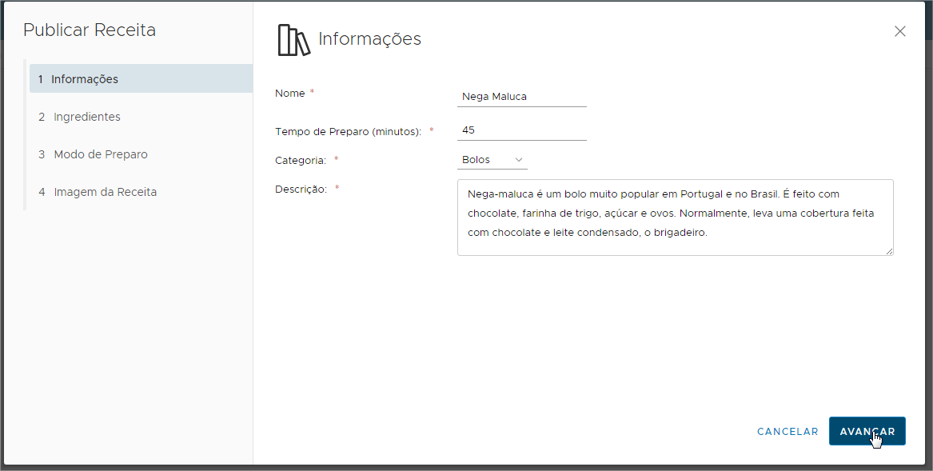

Figura 10 - Protótipo do publicar receitas

FONTE: Autor.

### Perfil da Receita

|  |  |  |  |
| --- | --- | --- | --- |
| # | Descrição da História | Prioridade | Fonte |
| H – 2 | Sendo um cozinheiro posso ver o resumo da receita buscada para que eu possa visualizar informações adicionais como, descrição, ingredientes e tempo de preparo. | A | V |

Tabela 12 - Histórias de Ver Receitas

Fonte: Autor.

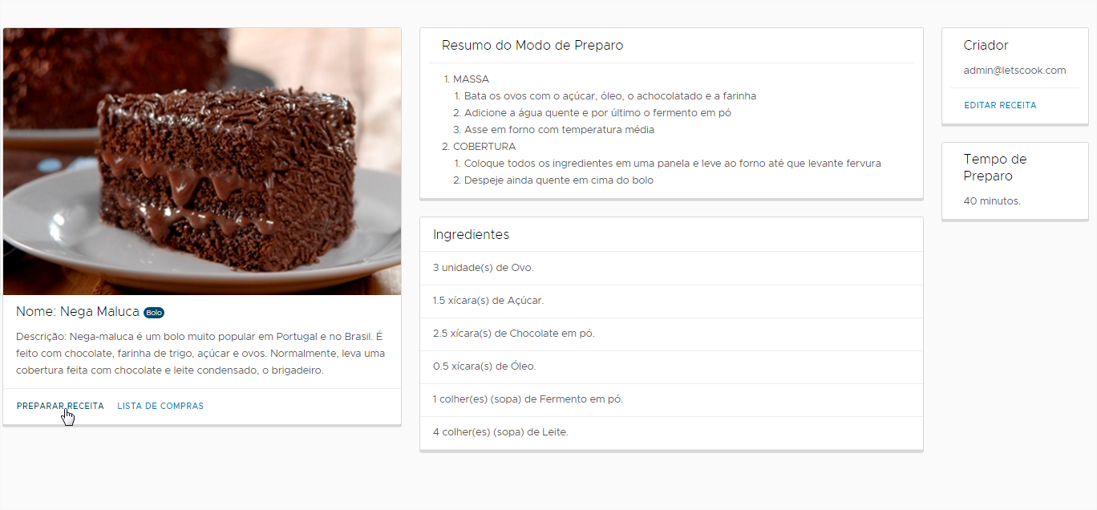

Figura 11 - Protótipo Perfil da Receita

FONTE: Autor.

## CENÁRIOS DE TESTE

Uma sequência de ações (condições de execução) que identifica comportamentos de interesse no contexto de execução de teste. O cenário de teste fornece uma maneira de generalizar classes equivalentes de sequências de ações, onde elas são consideradas equivalentes com base em características como intervalos em vez de valores de dados específicos. (CULTURA, 2006).

|  |  |
| --- | --- |
| Identificação | Referência |
| Cenário | C |

Tabela 13 - Legenda Cenários

FONTE: Autor.

### História 1

|  |  |  |
| --- | --- | --- |
| **#** | **Nome do Cenário** | **Descrição do Cenário** |
| C - 1 | Preparo | **Dado que** na tela da Receita  **Quando** efetuo o clique no botão de Preparo.  **Então** é iniciado o preparo pela primeira etapa, e o cozinheiro deve seguir os passos descritos na etapa.  **E** ao confirmar que executou todos os passos, é passado para próxima etapa e assim sucessivamente até completar. |

Tabela 14 – Tabela do Caso de teste da história 1

FONTE: Autor.

### História 2

|  |  |  |
| --- | --- | --- |
| **#** | **Nome do Cenário** | **Descrição do Cenário** |
| C - 1 | Perfil de Receita | **Dado** **que** ao clicar na receita para ver os detalhes dela.  **Quando** é redirecionado para o perfil da receita.  **Então** é mostrado as informações iniciais como, título, descrição, lista de ingredientes, comentários e avaliações. |

Tabela 15 – Tabela do caso de teste da história 2

FONTE: Autor.

### História 3

|  |  |  |
| --- | --- | --- |
| **#** | **Nome do Cenário** | **Descrição do Cenário** |
| C - 1 | Receitas compativeis. | **Dado** **que** ao efetuar o clique no botão Despensa no menu.  **Quando** carregado, mostra a lista de ingredientes e as receitas compativeis com os ingredientes, serão mostradas ao lado.  **Então** ao clicar sobre a receita deve redirecionar para a receita selecionada. |

Tabela 16 – Tabela do caso de teste da história 3.

FONTE: Autor.

### História 4

|  |  |  |
| --- | --- | --- |
| **#** | **Nome do Cenário** | **Descrição do Cenário** |
| C - 1 | Perfil da receita | **Dado que** ao selecionar uma receita e redirecionar para seu perfil.  **Quando** aperto no botão para ver os detalhes.  **Então** mostra o resumo da receita, contendo lista de ingredientes, categoria, avaliação e comentários da receita. |

Tabela 17 – Tabela do caso de teste da história 4.

FONTE: Autor.

### História 5

|  |  |  |
| --- | --- | --- |
| **#** | **Nome do Cenário** | **Descrição do Cenário** |
| C - 1 | Etapa Temporal. | **Dado** **que** na janela sobreposta do publicar receita.  **Quando** adiciono um novo passo.  **Então** posso definir um tempo de preparo, transformando a etapa em temporal. |

Tabela 18 – Tabela do caso de teste da história 5.

FONTE: Autor.

### História 6

|  |  |  |
| --- | --- | --- |
| **#** | **Nome do Cenário** | **Descrição do Cenário** |
| C - 1 | Tela de Login | **Dado que** na pagina principal.  **Quando** clico no botão de *Login*.  **Então** é redirecionado para tela de Login.  **E** é mostrado os campos usuário e senha.  **E** se preenchido corretamente redireciona para tela principal. |

Tabela 19 – Tabela do caso de teste da história 6.

FONTE: Autor.

### História 7

|  |  |  |
| --- | --- | --- |
| **#** | **Nome do Cenário** | **Descrição do Cenário** |
| C - 1 | Conta do Google | **Dado que** na tela de registro.  **Quando** efetuo o clique no botão de cadastro com gmail.  **Então** é registrado uma conta com o gmail.  **E** é utilizado o e-mail como usuário, podendo ser alterado pelo mesmo. |

Tabela 20 – Tabela do caso de teste da história 7.

FONTE: Autor.

### História 8

|  |  |  |
| --- | --- | --- |
| **#** | **Nome do Cenário** | **Descrição do Cenário** |
| C - 1 | Tela principal | **Dado** **que** na tela principal.  **Quando** navego pela tela.  **Então** é mostrado as receitas disponiveis para o preparo. |
| C - 1 | Tela principal 2 | **Dado** **que** na tela principal.  **Quando** quando digito um ingrediente na barra de pesquisa.  **Então** é mostrado todas as receitas referente ao ingrediente. |

Tabela 21 – Tabela do caso de teste da história 8.

FONTE: Autor.

### História 9

|  |  |  |
| --- | --- | --- |
| **#** | **Nome do Cenário** | **Descrição do Cenário** |
| C - 1 | Gerar lista de Compras | **Dado** **que** na tela da receita escolhida.  **Quando** pressiono o botão Gerar lista de compras.  **Então** é gerado uma lista de compras com os ingredientes da receita.  **E** é mostrado uma mensagem avisando o cozinheiro para confirmar a lista. |

Tabela 22 – Tabela do caso de teste da história 9.

FONTE: Autor.

### História 10

|  |  |  |
| --- | --- | --- |
| **#** | **Nome do Cenário** | **Descrição do Cenário** |
| C - 1 | Remover lista de compras. | **Dado** **que** na lista de compras.  **Quando** pressionado no botão “remover” para remover a lista.  **Então** a lista correspondente é removida.  **E** é exibida uma mensagem de sucesso. |
| C - 1 | Criar lista de compras | **Dado** **que** na tela de listas de compras.  **Quando** efetuo o clique no botão Criar uma nova lista.  **Então** é criado uma lista de compras, podendo alterar o nome e adiconar ingredientes na mesma.  **E** é mostrado na tela um botão para o cozinheiro confirmar após o término da mesma. |
| C - 1 | Editar lista de compras | **Dado** **que** na tela de listas de compras.  **Quando** efetuo o clique no botão Editar lista de compras na lista desejada.  **Então** é permitido trocar o nome da receita, assim como os ingredientes.  **E** é mostrado na tela um botão para o cozinheiro confirmar após o término da mesma. |

Tabela 23 – Tabela do caso de teste da história 10.

FONTE: Autor.

### História 11

|  |  |  |
| --- | --- | --- |
| **#** | **Nome do Cenário** | **Descrição do Cenário** |
| C - 1 | Cadastrar ingrediente da despensa. | **Dado** **que** na tela da Despensa  **Quando** ao clicar no botão de adicionar ingrediente.  **Então** o cozinheiro digita o nome do ingrediente comparando com os cadastrados na base de dados.  **E** se for válido é adicionado na despensa. |
| C - 1 | Remover ingrediente da despensa | **Dado** **que** na tela da Despensa  **Quando** clico no simbolo de lixeira ao lado do ingrediente.  **Então** o ingrediente é removido da lista. |

Tabela 24 – Tabela do caso de teste da história 11.

FONTE: Autor.

### História 12

|  |  |  |
| --- | --- | --- |
| **#** | **Nome do Cenário** | **Descrição do Cenário** |
| C - 1 | Perfil do cozinheiro | **Dado** que na tela de perfil do cozinheiro.  **Quando** clicar em editar perfil.  **Então** é aberto uma nova tela contendo as informações de perfil do cozinheiro, possibilitando-o trocar as memas.  **E** é mostrado na tela um botão para o cozinheiro confirmar após o término da mesma. |

Tabela 25 – Tabela do caso de teste da história 12.

FONTE: Autor.

### História 13

|  |  |  |
| --- | --- | --- |
| **#** | **Nome do Cenário** | **Descrição do Cenário** |
| C - 1 | Avaliação da Receita | **Dado** que na tela de perfil da receita.  **Quando** termino de preparar a receita e confirmado.  **Então** é habilitado para o cozinheiro avaliar o perfil da receita em uma nota de 0 a 10.  **E** após confirmar, mosta na tela uma mensagem de agradecimento ao cozinheiro. |

Tabela 26 – Tabela do caso de teste da história 13.

FONTE: Autor.

### História 14

|  |  |  |
| --- | --- | --- |
| **#** | **Nome do Cenário** | **Descrição do Cenário** |
| C - 1 | Comentário na receita. | **Dado** **que** na tela de perfil da receita.  **Quando** termino de preparar a receita e confirmo.  **Então** é habilitado o campo para o cozinheiro comentar. |

Tabela 27 – Tabela do caso de teste da história 14.

FONTE: Autor.

### História 15

|  |  |  |
| --- | --- | --- |
| **#** | **Nome do Cenário** | **Descrição do Cenário** |
| C - 1 | Publicar Receita | **Dado** **que** na tela inicial.  **Quando** efetuado o clique no botão Publicar Receita.  **Então** é mostrado uma tela para inserir informações da receita. |

Tabela 28 – Tabela do caso de teste da história 15.

FONTE: Autor.

### História 16

|  |  |  |
| --- | --- | --- |
| **#** | **Nome do Cenário** | **Descrição do Cenário** |
| C - 1 | Ingredientes no publicar | **Dado** **que** na janela sobreposta de publicar receita.  **Quando** clico no botão para adicionar um novo ingrediente na lista.  **Então** é mostrado um campo para o nome, quantidade e unidade de medida para aquele ingrediente. |

Tabela 29 – Tabela do caso de teste da história 16.

FONTE: Autor.

### História 17

|  |  |  |
| --- | --- | --- |
| **#** | **Nome do Cenário** | **Descrição do Cenário** |
| C - 1 | Cadastrar etapa | **Dado** **que** na tela de na janela sobreposta de publicar receita.  **Quando** efetuo o clique no botão de cadastrar nova etapa.  **Então** é adicionado uma etapa contendo já um passo nela incluso. |

Tabela 30 – Tabela do caso de teste da história 17.

FONTE: Autor.

### História 18

|  |  |  |
| --- | --- | --- |
| **#** | **Nome do Cenário** | **Descrição do Cenário** |
| C - 1 | Editar receita | **Dado** **que** no perfil da receita e sendo dono da receita.  **Quando** clico em editar receita.  **Então** é habilitado trocar o nome, descrição breve, editar a lista de ingredientes, etapas e passos. |

Tabela 31 – Tabela do caso de teste da história 18.

FONTE: Autor.

### História 19

|  |  |  |
| --- | --- | --- |
| **#** | **Nome do Cenário** | **Descrição do Cenário** |
| C - 1 | Tela de Registro | **Dado** **que** na tela principal.  **Quando** efetuo o clique no botão de Registro.  **Então** é aberto uma tela de registro, podendo o visitante inserir o e-mail, senha e usuário.  **E** após confirmar o registro mostra uma mensagem de confirmação. |

Tabela 32 – Tabela do caso de teste da história 19.

FONTE: Autor.

## DIAGRAMA DE CASOS DE USO

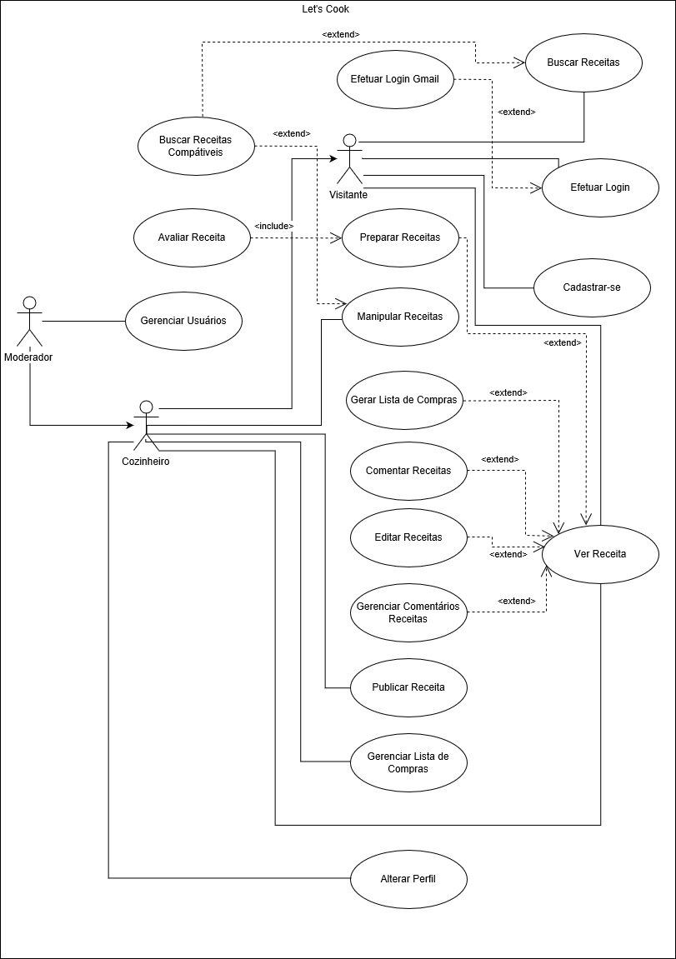

Figura 12 - Diagrama de Casos de Uso

FONTE: Autor.

## CASOS DE USO

### UC1 - Publicar Receita

|  |  |
| --- | --- |
| **Identificador/Nome** | UC1 - Publicar Receita |
| **Lista de Atores** | Usuário |
| **Descrição breve do caso de uso** | Funcionalidade que insere novas receitas. |
| **Referências Cruzadas** |  |
| **Pré-condições** | Efetuar login no sistema |
| **Fluxo Principal** | 1. O usuário clica no botão “Publicar Receita”; 2. O sistema exibirá uma janela sobreposta com o formulário; 3. O usuário informa o Nome da Receita; 4. O usuário informa o Tempo de Preparo; 5. O usuário seleciona uma Categoria da Receita; 6. O usuário informa a descrição breve da Receita; 7. O botão “Próximo” será habilitado de acordo com o preenchimento dos campos anteriores. 8. O usuário clica no botão “Próximo”; 9. O usuário seleciona Ingrediente, Unidade de Medida, Quantidade para através do botão “Adicionar” adiciona-lo à receita; 10. O botão “Próximo” será habilitado de acordo com cumprimento da RN01; 11. O usuário clica no botão “Próximo”; 12. O usuário deverá informar o Modo de Preparo adicionando Etapas e Passos através do botão “Adicionar Etapa”; 13. Ao clicar uma Etapa “padrão” será adicionada e também um Passo vinculado a ela; 14. O usuário através do duplo clique adiciona o conteúdo; 15. O botão “Próximo” será habilitado de acordo com cumprimento da RN02; 16. O usuário seleciona uma foto da Receita; 17. O usuário clica no botão “Publicar” para encerrar a modelagem da receita; 18. O sistema redireciona o usuário para o Perfil da Receita publicada; |
| **Fluxos Alternativos** | 1. Ator acionou o botão “Cancelar”    1. Sistema redireciona para “Menu Principal” 2. Ator aciona o botão “Voltar” durante a modelagem    1. Sistema redireciona para a primeira página do cadastro. 3. Ator aciona o botão “Voltar” durante a modelagem |
| **Pós-Condições** | A receita deverá ser cadastrada no banco de dados. |
| **Fluxos de Exceção** | 1. Ator adiciona Ingrediente duplicado:    1. Enviar MSG01. 2. Falha de comunicação com o servidor.   MSG02 é exibida no menu superior. |
| **Regras de Negócios** | RN01 – Receita deve conter no mínimo 1 (um) ingrediente.  RN02 – Receita deve conter no mínimo 1 (uma) etapa.  RN03 – Etapa deve conter no mínimo 1 (um) passo.  RN04 – Etapa deve conter no mínimo 1 (um) passo. |
| **Mensagens** | MSG01 - Ingrediente já cadastrado, se deseja alterar a quantidade do mesmo utilize a opção de edição.  MSG02 - Falha em nossos servidores! Tente novamente mais tarde. |

Tabela 33 - Caso de uso publicar receita

FONTE: Autor

### UC2 - Buscar Receita

|  |  |
| --- | --- |
| **Identificador/Nome** | UC2 - Buscar Receita |
| **Lista de Atores** | Usuário |
| **Descrição breve do caso de uso** | Funcionalidade de consulta como forma de buscar receitas já cadastradas. |
| **Referências Cruzadas** | UC3 - Manipular Despensa |
| **Pré-condições** | Efetuar login no sistema |
| **Fluxo Principal** | 1. O usuário no menu clica no botão “Buscar Receitas”; 2. O sistema apresenta campo de texto “Nome da Receita”; 3. O usuário preenche o nome da receita desejada; 4. O sistema apresenta a lista de receitas e também o nível de compatibilidade com a despensa do usuário; |
| **Fluxos Alternativos** | 1. O usuário clica no botão “Limpar”:    1. O sistema limpa o campo de texto “Nome da Receita”; 2. Filtrar Receita por Categoria:    1. O usuário seleciona a categoria desejada;    2. O sistema apresenta somente receitas desta categoria; 3. Ordenar por Compatibilidade Despensa:    1. O sistema ordena receitas pela compatibilidade com a despensa; |
| **Fluxos de Exceção** | 1. O usuário clica no botão “Ordenar por Compatibilidade Despensa” sem ingredientes em despensa    1. O sistema apresenta MSG02; |
| **Mensagens** | MSG01 - Nenhum dado foi encontrado;  MSG02 – Não foi possível, não existem muitos ingredientes em despensa! |

Tabela 34 – Caso de uso buscar receita

FONTE: Autor

### UC3 - Manipular Despensa

|  |  |
| --- | --- |
| **Identificador/Nome** | UC3 - Manipular Despensa (Estoque) |
| **Lista de Atores** | Usuário |
| **Descrição breve do caso de uso** | Funcionalidade de armazenamento de ingredientes, onde se encontram todos os ingredientes que já foram comprados pela funcionalidade de lista de compras ou que foram cadastrados manualmente pelo Usuário. |
| **Referências Cruzadas** | UC2 - Buscar Receita |
| **Pré-condições** | Efetuar login no sistema |
| **Fluxo Principal** | 1. O usuário acessa a opção despensa. 2. O usuário clica no botão “Adicionar Ingrediente”; 3. O sistema apresenta um formulário em janela sobreposta; 4. O usuário preenche o nome do ingrediente desejado, seleciona-o de acordo com RN01 e confirma a operação no botão “Adicionar”; 5. O sistema verificará a RN02, se sim, adiciona o item; 6. O sistema apresenta as novas receitas compatíveis. |
| **Fluxos Alternativos** | 1. Usuário selecionou a opção “Limpar”    1. Despensa é limpa e MSG01 é exibida. |
| **Fluxos de Exceção** | 1. Falha de comunicação com o servidor.    1. MSG02 é exibida no menu superior. |
| **Regras de Negócios** | RN01 - Só poderão ser cadastrados itens que já existem na base de dados;  RN02 – Ingredientes são únicos na despensa. |
| **Mensagens** | MSG01 - Para obter receitas compatíveis adicione os ingredientes na despensa.  MSG02 - Falha em nossos servidores! Tente novamente mais tarde. |

Tabela 35 – Caso de uso manipular despensa.

FONTE: Autor

## MODELO RELACIONAL NORMALIZADO



Figura 13 – MRN

FONTE: Autor.

### Lista de Tabelas

* etapa de controle
* categoria_receita;
* despensa_usuario;
* etapa_receita;
* ingrediente;
* passo_etapa;
* receita;
* usuário;
* ingrediente_receita;
* ingrediente_despensa;
* lista_compras;
* item_lista;
* comentario_usuario_receita;
* avaliacao_usuario_receita.

### Dicionário de Dados

|  |  |  |  |  |  |  |
| --- | --- | --- | --- | --- | --- | --- |
| Tabela: categoria_receita – Categoria da Receita | | | | | | |
| Atributos | | | | | | |
| Nome | **Tipo** | **NN** | **PK** | **FK** | **Default** | **Descrição** |
| id | BIGINT(20) | Sim | Sim | Não |  | Chave primária |
| nome | VARCHAR(255) | Sim | Não | Não |  | Nome da Receita |

Tabela 36 - Tabela de Categoria da Receita

Fonte: Autor.

|  |  |  |  |  |  |  |
| --- | --- | --- | --- | --- | --- | --- |
| Tabela: despensa_usuario – Despensa do Usuário | | | | | | |
| Atributos | | | | | | |
| Nome | **Tipo** | **NN** | **PK** | **FK** | **Default** | **Descrição** |
| id | BIGINT(20) | Sim | Sim | Não |  | Chave primária |
| usuario_id | BIGINT(20) | Sim | Não | Sim |  | Chave estrangeira do Usuário |

Tabela 37 – Tabela de Despensa do Usuário

Fonte: Autor.

|  |  |  |  |  |  |  |
| --- | --- | --- | --- | --- | --- | --- |
| Tabela: etapa_receita – Etapa da Receita | | | | | | |
| Atributos | | | | | | |
| Nome | **Tipo** | **NN** | **PK** | **FK** | **Default** | **Descrição** |
| id | BIGINT(20) | Sim | Sim | Não |  | Chave primária |
| nome | VARCHAR(255) | Sim | Não | Não |  | Nome da etapa |
| ordem | BIGINT(20) | Sim | Não | Não |  | Ordem de execução da Etapa |
| receita_id | BIGINT(20) | Sim | Não | Sim |  | Chave estrangeira da Receita |

Tabela 38 – Tabela de Etapa da Receita

Fonte: Autor.

|  |  |  |  |  |  |  |
| --- | --- | --- | --- | --- | --- | --- |
| Tabela: ingrediente – Ingredientes | | | | | | |
| Atributos | | | | | | |
| Nome | **Tipo** | **NN** | **PK** | **FK** | **Default** | **Descrição** |
| id | BIGINT(20) | Sim | Sim | Não |  | Chave primária |
| nome | VARCHAR(255) | Sim | Não | Não |  | Nome do Ingrediente |
| foto | MEDIUMTEXT | Sim | Não | Não |  | Base64 da Foto do Ingrediente |
| tipo | VARCHAR(255) | Sim | Não | Não |  | Tipo Ingrediente Enumerado (Sólido/Líquido); |

Tabela 39 - Tabela de Ingredientes

Fonte: Autor.

|  |  |  |  |  |  |  |
| --- | --- | --- | --- | --- | --- | --- |
| Tabela: passo_etapa – Passo da Etapa da Receita | | | | | | |
| Atributos | | | | | | |
| Nome | **Tipo** | **NN** | **PK** | **FK** | **Default** | **Descrição** |
| id | BIGINT(20) | Sim | Sim | Não |  | Chave primária |
| desc | MEDIUMTEXT | Sim | Não | Não |  | Descrição do Passo |
| tipo | VARCHAR(45) | Sim | Não | Não |  | Tipo do passo (Normal/Temporal) |
| ordem | BIGINT(20) | Sim | Não | Não |  | Ordem de execução do passo |
| etapa_id | BIGINT(20) | Sim | Não | Sim |  | Chave estrangeira da Etapa |
| minPasso | DOUBLE | Não | Não | Não |  | Minutos de duração para o passo |
| dica | MEDIUMTEXT | Não | Não | Não |  | Dica para realizar o passo. |

Tabela 40- Tabela Passo da Etapa

Fonte: Autor.

|  |  |  |  |  |  |  |
| --- | --- | --- | --- | --- | --- | --- |
| Tabela: receita - Receitas | | | | | | |
| Atributos | | | | | | |
| Nome | **Tipo** | **NN** | **PK** | **FK** | **Default** | **Descrição** |
| id | BIGINT(20) | Sim | Sim | Não |  | Chave primária |
| descricao | VARCHAR(255) | Sim | Não | Não |  | Descrição da Receita |
| foto | MEDIUMTEXT | Sim | Não | Não |  | Base64 da Foto da Receita |
| minsPreparo | INT(11) | Sim | Não | Não |  | Minutos necessários para preparar a Receita |
| nome | VARCHAR(255) | Sim | Não | Não |  | Nome da Receita |
| status | VARCHAR(255) | Sim | Não | Não |  | Estado da Receita (Enumerado) |
| categoria_id | BIGINT(20) | Sim | Não | Sim |  | Chave estrangeira da Categoria da Receita |
| criador_id | BIGINT(20) | Sim | Não | Sim |  | Chave estrangeira do Usuário |

Tabela 41 - Tabela Receitas

Fonte: Autor.

|  |  |  |  |  |  |  |
| --- | --- | --- | --- | --- | --- | --- |
| Tabela: usuário - Usuário | | | | | | |
| Atributos | | | | | | |
| Nome | **Tipo** | **NN** | **PK** | **FK** | **Default** | **Descrição** |
| id | BIGINT(20) | Sim | Sim | Não |  | Chave primária |
| dataNasc | DATETIME | Sim | Não | Não |  | Data de Nascimento do Usuário |
| email | VARCHAR(255) | Sim | Não | Não |  | E-mail do Usuário |
| senha | VARCHAR(255) | Sim | Não | Não |  | MD5 da senha do Usuário |

Tabela 42 - Tabela Usuário

Fonte: Autor.

|  |  |  |  |  |  |  |
| --- | --- | --- | --- | --- | --- | --- |
| Tabela: ingrediente_receita – Ingredientes vinculados a Receita | | | | | | |
| Atributos | | | | | | |
| Nome | **Tipo** | **NN** | **PK** | **FK** | **Default** | **Descrição** |
| id | BIGINT(20) | Sim | Sim | Não |  | Chave primária |
| quant | DOUBLE | Sim | Não | Não |  | Quantidade do Ingrediente |
| unidade_medida | VARCHAR(45) | Sim | Não | Não |  | Unidade de Medida |
| receita_id | BIGINT(20) | Sim | Não | Sim |  | Chave estrangeira da Receita |
| ingrediente_id | BIGINT(20) | Sim | Não | Sim |  | Chave estrangeira do Ingrediente |

Tabela 43 - Ingredientes Vinculados a Receita

Fonte: Autor.

|  |  |  |  |  |  |  |
| --- | --- | --- | --- | --- | --- | --- |
| Tabela: ingrediente_despensa - Ingredientes vinculados a Despensa | | | | | | |
| Atributos | | | | | | |
| Nome | **Tipo** | **NN** | **PK** | **FK** | **Default** | **Descrição** |
| id | BIGINT(20) | Sim | Sim | Não |  | Chave primária |
| despensa_usuario_id | BIGINT(20) | Sim | Não | Sim |  | Chave estrangeira da Despensa do Usuários |
| ingrediente_id | BIGINT(20) | Sim | Não | Sim |  | Chave estrangeira do Ingrediente |

Tabela 44 - Tabela Ingredientes Vinculados a Despensa

Fonte: Autor.

|  |  |  |  |  |  |  |
| --- | --- | --- | --- | --- | --- | --- |
| Tabela: lista_compras – Lista de Compras do Usuário | | | | | | |
| Atributos | | | | | | |
| Nome | **Tipo** | **NN** | **PK** | **FK** | **Default** | **Descrição** |
| id | BIGINT(20) | Sim | Sim | Não |  | Chave primária |
| data_criacao | DATETIME | Sim | Não | Não |  | Data da criação da lista de compras |
| usuario_id | BIGINT(20) | Sim | Não | Sim |  | Chave estrangeira do Usuário |

Tabela 45 - Tabela Lista de Compras do Usuário

Fonte: Autor.

|  |  |  |  |  |  |  |
| --- | --- | --- | --- | --- | --- | --- |
| Tabela: item_lista – Itens da Lista de Compras | | | | | | |
| Atributos | | | | | | |
| Nome | **Tipo** | **NN** | **PK** | **FK** | **Default** | **Descrição** |
| id | BIGINT(20) | Sim | Sim | Não |  | Chave primária |
| nome | VARCHAR(255) | Sim | Não | Não |  | Nome do Item |
| checked | TINYINT | Sim | Não | Não |  | Controle de execução do Item |
| lista_compras_id | BIGINT(20) | Sim | Não | Sim |  | Chave estrangeira da Lista de Compras |

Tabela 46 - Tabela Itens da Lista de Compras

Fonte: Autor.

|  |  |  |  |  |  |  |
| --- | --- | --- | --- | --- | --- | --- |
| Tabela: comentario_usuario_receita – Comentário dos Usuários da Receita | | | | | | |
| Atributos | | | | | | |
| Nome | **Tipo** | **NN** | **PK** | **FK** | **Default** | **Descrição** |
| id | BIGINT(20) | Sim | Sim | Não |  | Chave primária |
| receita_id | BIGINT(20) | Sim | Não | Sim |  | Chave estrangeira da Receita |
| usuario_id | BIGINT(20) | Sim | Não | Sim |  | Chave estrangeira do Usuário |
| conteudo | MEDIUMTEXT | Sim | Não | Não |  | Conteúdo do Comentário |
| status | VARCHAR(255) | Sim | Não | Não |  | Estado do comentário (Enumerado) |
| data_comentario | DATETIME | Sim | Não | Não |  | Data do Comentário |

Tabela 47 - Tabela Comentário dos Usuários da Receita

Fonte: Autor.

|  |  |  |  |  |  |  |
| --- | --- | --- | --- | --- | --- | --- |
| Tabela: avaliacao_usuario_receita – Avaliação dos Usuários da Receita | | | | | | |
| Atributos | | | | | | |
| Nome | **Tipo** | **NN** | **PK** | **FK** | **Default** | **Descrição** |
| id | BIGINT(20) | Sim | Sim | Não |  | Chave primária |
| usuario_id | BIGINT(20) | Sim | Não | Sim |  | Chave estrangeira do Usuário |
| receita_id | BIGINT(20) | Sim | Não | Sim |  | Chave estrangeira da Receita |
| valor | BIGINT(20) | Sim | Não | Não |  | Valor da Avaliação (1-5) |
| data_avaliacao | DATETIME | Sim | Não | Não |  | Data da Avaliação |

Tabela 48 - Tabela Avaliação dos Usuários da Receita

Fonte: Autor.

## DIAGRAMA DE CLASSE



Figura 14 - Diagrama de Classes das Entidades

Fonte: Autor.

# CONSIDERAÇÕES FINAIS

Ao longo do desenvolvimento do conceito de inovação proposto, a equipe identificou problemas, oportunidades e lacunas dentro tema proposto, esses definiram atributos e características para o projeto. Estas seriam suficientes para definir uma inovação de mercado? E como esta seria apresentada? Sendo assim não havia certeza em desenvolver o projeto.

Após a inscrição no Programa de Aplicação Profissional (PAP), a equipe aplicou um questionário sobre as dificuldades em preparar uma receita, onde busca-las e o qual receita poderia ser feita com os ingredientes. Ao analisar as respostas e ao emergir à problemática, percebemos que existiam dificuldades e que as mesmas se repetiam nas soluções existentes no mercado, o que define uma oportunidade para o produto proposto.

Durante o decorrer do desenvolvimento foram feitas adaptações quanto a ideia, pois alguns conceitos que pareciam solucionar de forma eficaz, não demonstraram total desempenho quando desenvolvidos. Adaptamos também a gestão do projeto devido alguns ocorridos durante o progresso do trabalho e conseguimos nos ajudar e manter a produtividade até o final do projeto.

Ao final conseguimos superar as expectativas quanto ao projeto e de nós mesmos. Passamos o que queríamos passar e obtivemos experiências que levaremos para o resto da vida.

# REFERÊNCIAS

ANGULAR. Architecture. Disponível em: <https://angular.io/guide/architecture>. Acesso em: 24 ago. 2017.

AUTOR, **Pesquisa de Mercado - Gastronomia**. Disponível em:<https://goo.gl/forms/4Cm8AbnuEx9mFLoI2> Acesso em 27 de junho de 2017.

BECK, K. S. K. S. J. E. A, **Manifesto para o desenvolvimento ágil de software**. Disponível em: <http://www.manifestoagil.com.br/> Acesso em 10 de agosto de 2017.

CULTURA.gov.br: CENÁRIO DE TESTE. **definição de termo: cenário de teste**. Disponível em: <http://mds.cultura.gov.br/core.base_rup/guidances/termdefinitions/test_scenario_7dd51549.html>. Acesso em: 05 set. 2017.

DESENVOLVIMENTOAGIL.com.br, **SCRUM**. Disponível em: <http://www.desenvolvimentoagil.com.br/scrum/> Acesso em 24 de junho de 2017.

FGV-EAESP, GVcia. **Pesquisa Anual do Uso de TI nas Empresas**, 27ª ed. 2016.Disponivel em:< http://eaesp.fgvsp.br/sites/eaesp.fgvsp.br/files/pesti2016gvciappt.pdf> Acesso em 11 de agosto de 2017.

FURGERI, Sérgio. **Java 6: Ensino Didático: Desenvolvendo e implementando Aplicações**. 2. ed. São Paulo: Érica, 2008.

GREIF, Caterine. **O Que é Teste de Software e Qual sua Importância?**. Disponívl m: <https://www.kinghost.com.br/blog/2013/10/o-que-e-teste-de-software-e-qual-a-sua-importancia/> Acesso em 10 de setembro de 2017.

JAVA, **Obtenha Informações sobre a Tecnologia Java**. Disponível em: <https://www.java.com/pt_BR/about/> Acesso em 13 de agosto de 2017.

MORAES, Allan. **O que é MySQL?**. Disponível em: <https://www.mysqlbox.com.br/o-que-e-mysql/> Acesso em: 15 de agosto de 2017.

NEVES, P; RUAS, R. **O Guia Prático do MySQL**. 1ª ed. Disponível em: <http://www.centroatl.pt/titulos/tecnologias/imagens/excerto-e-book-ca-oguiapraticodomysql.pdf> Acesso em 15 de agosto de 2017.

PAVKOVIC, Lana. **Ultimate Guide To Scrum Project Management Framework.** Disponível em: <https://yanado.com/blog/ultimate-guide-to-scrum-project-management-framework/> Acesso em 8 de agosto de 2017.

PERRY, Steve. **Fundamentos da linguagem Java**. Disponível em: <https://www.ibm.com/developerworks/br/java/tutorials/j-introtojava1/index.html> Acesso em 13 de agosto de 2017.

PRESSMAN, Roger S. **Engenharia de software: uma abordagem profissional** / Roger S. Pressman; tradução Ariovaldo Griesi, Mario Moro Feccchio; revisão técnica Reginaldo Arakaki, Julio Arakaki, Renato Manzan de Andrade. 7. ed. Porto Alegre: AMGH, 2011.

QUEZADA, Gustavo. **Falando em Teste e Qualidade de Software**. Disponível em:

<http://gustavoquezada.blogspot.com.br/2009/06/perguntas-e-respostas-parte-1.html> Acesso em 10 de setembro de 2017.

SCHWABER, Ken e SUTHERLAND, Jeff. **Guia do Scrum.** Disponível em: <https://www.scrumguides.org/docs/scrumguide/v1/Scrum-Guide-Portuguese-BR.pdf> Acesso em 8 de agosto de 2017.

SOMMERVILLE, Ian. **Engenharia de Software** / Ian Sommerville; tradução Ivan Bosnic e Kalinka G. de O. Gonçalves; revisão técnica Kechi Hirama. 9. ed. São Paulo: Pearson Prentice Hall, 2011.

SCRUM.org. **What is ScrumBut?**. In: LOPES, Miquéias. **ScrumBut - você usa e nem sabia.** Disponível em:< https://imasters.com.br/desenvolvimento/agile/scrumbut-voce-usa-e-nem-sabia/?trace=1519021197&source=single> Acesso em 23 de junho de 2017.

TargetTrust. [**Os 13 principais tipos de Testes de Software!**](https://targettrust.com.br/blog/os-13-principais-tipos-de-testes-de-software/).Disponível em: <https://targettrust.com.br/blog/os-13-principais-tipos-de-testes-de-software/> Acesso em 11 de setembro de 2017.

TASTEMADE. **Sobre**. Disponível em: <https://www.tastemade.com.br/sobre#addictive-video>. Acesso em: 22 set. 2017.

TASTY. **Tasty**. Disponível em: <https://tasty.co/>. Acesso em: 10 out. 2017.

YUMMLY. **Yummly: personalized recipe recommendations and search**. Disponível em: <https://www.yummly.com/>. Acesso em: 09 out. 2017.

# APÊNDICE

## Anexo questionário

De acordo com as perguntas acimas foram encontrados resultados variados, podendo ser analisados logo abaixo com gráficos representados. Segue os resultados referentes às perguntas listadas:

1. Qual seu sexo?



1. Qual sua faixa etária?



Este gráfico informa a faixa etária das pessoas que responderam o questionário, com 52% de 18 a 25 anos, de 30 a 50 anos com 30%, com pessoas de mais de 50 anos, a partir de 15 a 18 anos foi de 4% e por último 6% de 25 a 30 anos. Analisando a pergunta 9, podemos afirmar que independente da faixa etária, todas as pessoas que responderam este questionário acreditam que aplicativos como o nosso sistema, auxiliam no preparo de receitas.

1. Você costuma cozinhar?



De 50 respostas mostrou que cerca de 76% das pessoas costumam cozinhar e 24% não.

1. Com qual frequência você prepara/segue receitas?



A tabela acima mostra a porcentagem da frequência que as pessoas que responderam o questionário prepara/segue uma receita, com a maior porcentagem é que preparam mensalmente com cerca de 34%, na sequência segue com 30% de quem prepara diariamente, e com 26% é realizado semanalmente e por último 10% não preparam uma receita com frequência.

1. Com qual frequência você busca novas receitas?



O resultado da pergunta 5, mostra que as pessoas tendem a procurar novas receitas com baixa frequência. Podendo demonstrar uma falta de interesse ou dificuldade.

1. Quais meios você utiliza para buscar as receitas?



O gráfico acima justifica o porquê do nosso sistema compor dois módulos, sendo ele web e o outro aplicativo. Pois a maioria dos colaboradores selecionaram entre sites de receitas 78% e aplicativos 28%.

1. Você sente dificuldade em achar novas receitas?



Neste gráfico demonstra que a maioria das pessoas não possuem dificuldade em achar novas receitas, onde cerca de 79,6% responderam que não, com 18,4% tem dificuldade em achar receitas novas e com 2% não buscam receitas.

* 1. Caso sim, conte-nos sua dificuldade:



Com o resultado da pergunta aberta podemos concluir, que mesmo com poucas pessoas tendo dificuldade em procurar novas receitas, ainda assim há limitações e dificuldades encontradas, até mesmo pelas pessoas que dizem não ter. Como no caso da resposta “No geral as receitas tendem a ser muito repetidas[...]” e também “Às vezes as receitas não estão claras ou estão incompletas […]”.

1. Você identifica facilmente possíveis receitas através dos ingredientes existentes na sua despensa?



Com 54% as pessoas conseguem identificar quais receitas realizar através dos ingredientes que possuem e cerca de 46% que não identificam com facilidade das possíveis receitas a realizar.

1. Você acredita que um aplicativo pode te auxiliar no preparo de uma receita?



Com o total de 100% as pessoas que realizaram a pesquisa, acreditam que é possível um aplicativo ajudar a auxiliar um preparo de uma receita.

1. Você utilizaria um aplicativo que fosse capaz de identificar receitas através dos ingredientes da sua despensa?



Grande maioria com 96% vão utilizar um aplicativo que fosse capaz de identificar receitas através dos ingredientes da sua despensa e com 4% não utilizaria o aplicativo.

1. Ao ler diversas receitas em sites, livros ou rótulos, você percebe que elas não seguem o mesmo padrão e estrutura?



Este gráfico mostra que 66% das pessoas que responderam sim, percebe ao depois de ler diversas fontes para procurar receitas não possuem um padrão e estrutura. Com 34% não concordam.

1. Você sente alguma dificuldade de compreender receitas em livros ou sites de receitas?



Este gráfico demonstra a dificuldade de se compreender uma receita em livros ou sites, cerca de 74% não possui dificuldade no entendimento da receita, enquanto 26% sente dificuldade em compreender receita.

* 1. Caso sim, conte-nos sua dificuldade:



1. Nestes sites normalmente as receitas são exibidas em grandes listas, você costuma se perder durante a execução da receita?



1. Você gostaria de saber os ingredientes da sua despensa sem precisar ir até ela?



1. Você compartilha suas receitas em sites ou aplicativos de gastronomia?



1. Você gostaria de acrescentar opiniões ou dificuldades não citadas?

